苗栗縣育英國小一Ｏ九學年度上學期三年甲班 班級經營計畫
羅文妤
壹、班級經營理念
教育重心在於教學，而班級經營是有效教學的先決條件。老師和學生在教室裡共同學習、生活和成長。通常一個教室是由一位導師和一群學生所組成，他是班級的主導人物也是靈魂人物。在教學過程中，老師需要營造一個良好的學習環境和教室氣氛，以維持一個動靜自如的教室常規秩序，以便順利達成教學目標。教師管理教學情境，掌握並指導學生學習行為，控制教學過程以達成有效教學。
「班級經營」理念
1. 教室佈置多元活潑，提供優良教學情境。
2. 充實教具，讓學生能實際操作，由操作中學習。
3. 個別指導，鼓勵學生自己跟自己比賽，培養多元能力。
4. 養成學生動靜自如的學習態度，活潑而不浮躁；文靜而能合群。
貳、班級經營目標：
教室佈置多元活潑，小朋友才喜歡待在教室學習，公佈欄提供學生最新消息，學生作品區張貼藝術作品，提供學生展現的舞台。我們班有4個寶貝蛋，每個孩子都會兼顧到，老師上課的時候，也可以面面俱到，不會有學生精神不集中的問題。在評量方面，學校採取多元評量，有些小朋友的技術性很好，紙筆測驗較弱，有的則是紙筆測驗很好，操作不行，應該兩方面都要實際去教學，多元發展。在學習態度方面，養成學生動靜自如的習慣，該發表時，大方展現自己，該仔細聆聽時，可以靜下來尊重對方。在學業上，注重個別指導，鼓勵學生跟自己比賽，培養多元的能力。
參、班級經營策略
一、課程與教學:各科教學進度內容請參照育英國小網頁教學計劃內容說明
1、國語科:
預習—課文預覽、生字查成語和造詞。
上課—專注、做筆記、主動延伸課外閱讀。
複習—完成習作、學習單等作業。
評量—每課一次小考:語詞、生字、成語、修辭法。
2、數學科:
著重預習、複習、練習三部曲，並且強化學生的基本概念與讀題能力。每單元均配合習
作及學習單的作業練習與隨堂的測驗，考前則全面複習並作適當的考卷評量。

二、功課表：
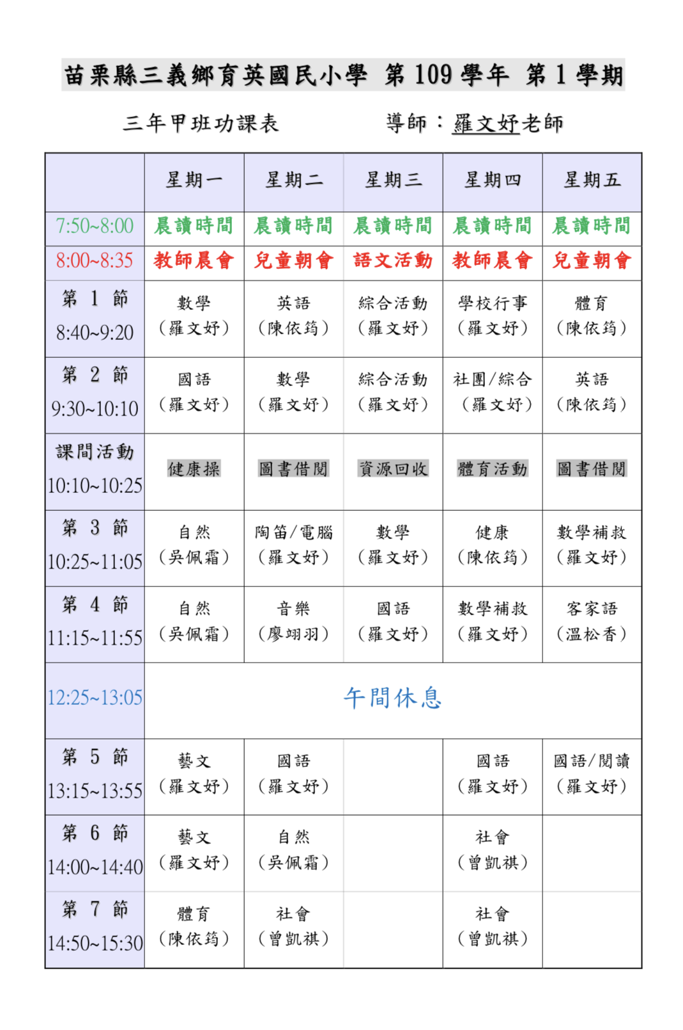
三、家庭作業：
1、希望家長能夠共同參與學生的課業書寫過程，並且在學生完成後簽名。
2、若當日作業全交也會給予獎勵。
四、晨光活動：
星期一 | 星期二 | 星期三 | 星期四 | 星期五
7:50到8:00每天晨讀十分鐘
自我閱讀  加強課業 | 兒童朝會  體能訓練 | 語文活動 | 自我閱讀  加強課業 | 學生朝會  體能訓練

五、評量方式------教師將秉持公平公正原則，紀錄同學上課表現、同儕互動情形，並登錄其平時作業、學習單、定期評量等各項成績，再依相關規定以電腦統計計分。為了維護公平原則，凡是各項作業缺交或遲交者，會登記在紀錄本上，情形較嚴重者會在聯絡簿上提醒督促補交，並酌予扣除平常分數。平常成績佔５０％，定期評量成績佔５０％
六、榮譽制度：
1、勉勵章：學校及班級內皆有獎勵制度。
a、閱讀與每日家事的完成蓋勉勵章。
b、行為生活表現良好給予鼓勵。
c、小義工
d、代表學校參加學校相關比賽
七、班級幹部：
班長 | 學藝 | 衛生 | 資訊
沈郁軒 | 賴詠翎 | 潘誼庭 | 劉冠廷

八、整潔工作：
關於整潔工作
【內打掃區域分配】
1. 教室內A－掃地(誼庭)
2. 教室內B－拖地(郁軒)
3. 教室周邊－窗戶(詠翎)、黑板及倒垃圾(冠廷)
【外打掃區域分配】
1. 科任教室－(詠翎)
2. 課後教室－(郁軒、誼庭)
3. 走廊及樓梯－(冠廷)
【個人責任範圍】
1. 座位－抽屜、桌上、桌墊、椅子下、座位附近地板
2. 學習櫃－物品擺放整齊
【整潔工作管理要點】
1. 個人清潔用品：抹布（平時置於陽台晾乾）。
2. 整潔工作時間個人準備工作：桌面東西收拾乾淨、椅子放到桌子上，個人垃圾先丟到垃圾桶中。
3. 分配工作做完時，回到座位上把椅子搬下來，桌面、桌椅擦一擦，剩餘時間協助同學完成工作。
4. 維護環境整潔是我們每一個人的責任，我們每個人才能夠在衛生的環境中，健健康康的生活。
肆、親師合作
衷心歡迎各位的小寶貝進來三年甲班的學習園地，走進學習的另一個階段，也很榮幸能成為您的寶貝學習歷程上的陪伴者。
孩子步入中年級，也是個為未來學習打下穩固基礎的階段。在這段期間，您可能會擔心孩子的一些問題，如：「孩子在逐漸加深加廣的課程中該怎樣學習？」、「孩子開始有很多自己的想法，有時我的建議他不一定能全盤接受，怎麼辦？」、「孩子不太能適應這個新的學習階段或老師們，該如何處理？」等問題。這些林林總總都需要我們攜手合作，問題必可迎刃而解。
另外，中年級的孩子生活自理能力已經很好了，有很多事情是可以自己獨立完成的，如：「能正確使用掃地工具，將環境整理乾淨」、「能主動表達自己身體上任何不適狀況」、「能妥善保管個人用品」、「能適時控制自己的情緒」、「能早睡早起、不賴床」、「能學習等待」等。以上這些都是本班孩子應具備的能力。
此外，我們是個一起幫助孩子學習成長的共同體(親師生)，有些事情請您幫忙：
1.孩子需要有良好的讀書環境才能專注於學習
在家，孩子盡量不要在看得到、聽得到電視及拿得到任何3C產品的地方寫作業；若是在安親班完成作業的孩子，回家後也請給他一個能靜心、自由看書的地方。
2.孩子需要有營養的早餐來面對一整天高強度的學習
我知道您們上班辛苦，有時候不太能親自準備營養的早餐給孩子，但孩子一整天的學習需要有足夠的體力，且學校的學習活動是從早上七點三十分就開始，因此建議您每天都要讓孩子吃完早餐再來學校，讓孩子不用擔心沒有時間吃早餐的問題。
3.孩子需要有個放心、安全的「家」的感覺
父母要在孩子面前維持良好關係。(若是家庭真的十分和諧，更棒！)盡量不在孩子面前起爭執，多關心他們，其實大部分的孩子都是極其敏感聰明的，如果常吵吵鬧鬧，孩子在學習上和行為上容易產生問題。
4.請相信老師有解決孩子問題的能力
有時，孩子回家會說一些學校裡發生的事情，但通常聽到孩子被朋友排擠或被同學欺負時，身為父母的您一定會有揪心的感覺。但，請您只需告訴孩子，勇敢告訴老師，讓老師釐清事實，老師一定會盡自己所能盡量圓滿解決這些問題。
5.「快樂的學習」有時候是需要付出代價的
小學階段，學習是全面性的。不是只要孩子會他喜歡的，還要孩子具備未來生存下去一定要會的能力。過程中，孩子可能覺得無趣、可能覺得有挫折。但只要有老師及家長適時給予正向的支持與鼓勵，偶爾剝奪一點兒他們想要的自由自在，是必須的！
6.每個孩子都是寶
孩子，是您心中的寶貝，而在老師眼中，每個孩子也都是寶。只要讓孩子擁有同理心、懂得善待及寬容別人、原諒別人的無心之過，三甲將會是個溫馨和善的大家庭。
當然，孩子來學校就是要學習，因此，未來一年的學習我也將會給孩子一定的要求：
1.功課方面：我對孩子的要求是嚴謹的，希望孩子是以認真、負責的心態來面對。
2.行為方面：學會尊重及為對方著想是最基本的，三甲的寶貝蛋是貼心善良的。
3.學習方面：我希望能讓孩子因我的多元化教學，而對學習更有興趣！
但，我一個人帶4個寶貝蛋，一定也會有疏漏之處，請您發現狀況時立刻提醒我。要給孩子一個穩定、和善的學習環境，需要親師生三方共同努力，彼此打氣，相信孩子一定能有所成長與進步的。
往後您有任何問題或建議歡迎提出，若要到校談話請事先預約時間或打電話聯絡，但請盡量避開上課時間，以免中斷學生的學習活動。我的手機0985235895，若未及時接到來電請留言。

伍、學校重要行事
日期 | 學校重要行事
8/31（一） | 開學日
9/11(五) | 親師座談
9/26（五） | 補課10/2(五)
9/28（五） | 感恩節活動
10/1（四）~10/4(日) | 中秋連假
10/9（五）~10/11(日) | 雙十連假
10/13（二）. 10/14（三） | 第一次定期評量
10/15(四) | 麻糬製作
10/29（四） | 籃球比賽
11/14（六） | 校慶暨運動會
11/16（一） | 運動會補假
11/25(三) .11/26（四） | 第二次定期評量
12/3（四） | 校內作文比賽
12/17(四) | 母語說故事比賽
12/24（四） | 聖誕節活動
1/1（五） | 元旦放假
1/13（三）.1/14(四) | 第三次定期評量
1/20(三) | 休業式

